2. MEĐUNARODNI
JUDO TURNIR

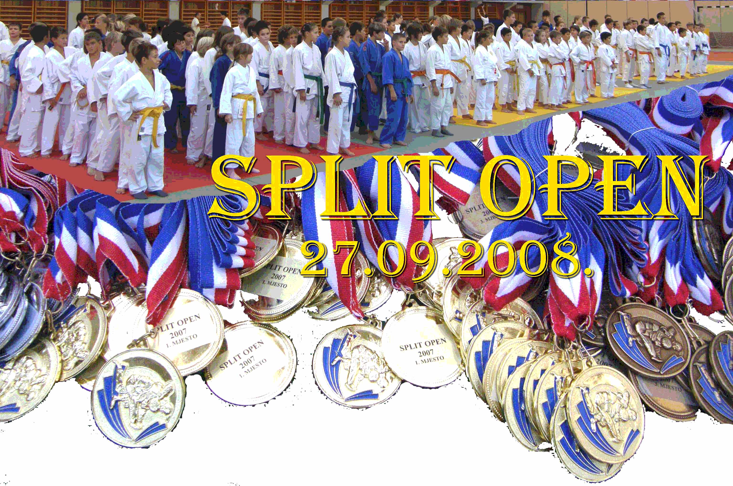

MLAĐI DJEČACI I MLAĐE DJEVOJČICE (1998 I MLAĐI)

DJEČACI I DJEVOJČICE (1996-97)

MLAĐI KADETI I MLAĐE KADETKINJE (1994-95)

KADETI I KADETKINJE (1992-93)

2. MEĐUNARODNI JUDO TURNIR
„SPLIT OPEN 2008“

Pod pokroviteljstvom Grada Splita, Splitsko – dalmatinske županije i HJS-a.
U organizaciji judo kluba „Student“ Split i judo kluba „Pujanke“ Split
i u suradnji sa Judo savezom Splitsko – dalmatinske županije.

Mjesto: Športski centar Gripe – Velika dvorana, Osječka 11. SPLIT

Datum: subota, 27.09.2008.g.

Pravo nastupa:
- MLAĐI DJEČACI i MLAĐE DJEVOJČICE do 11 (rođ.1998.g. i mlađi/e)
- DJEČACI i DJEVOJČICE do 13 (rođ. 1996-97.g.)
- MLAĐI KADETI i MLAĐE KADETKINJE do 15 (rođ. 1994-95.g.)
- KADETI i KADETKINJE do 17 (rođ. 1992-93.g.)

Vaganje:

PETAK, 26.09.2008.g.

18.00 – 19.00h za sve uzraste u dvorani JK Student na Gripama
19.00 – 20.00h za sve uzraste u dvorani JK Pujanke

SUBOTA, 27.09.2008.g.

08.30 - 09.15h – mlađi dječaci i mlađe djevojčice rođ. 1998.g. i mlađi/e
- dječaci i djevojčice rođ. 1996-97.g.
13.00 – 13.45h – mlađi kadeti, mlađe kadetkinje rođ. 1994-95.g.
- kadeti i kadetkinje rođ. 1992-93.g.

Natjecatelji su obvezni imati natjecateljsku knjižicu HJS-a sa registracijom za tekuću godinu i važećim liječničkim pregledom. Za strane natjecatelje prilikom vaganja kao identifikacijski dokument potrebna je putovnica.

Početak natjecanja: 10.15h

Trajanje borbi:
- mlađi dječaci i mlađe djevojčice do 11 god. – 2 min.
- dječaci i djevojčice do 13 god. – 2 min.
- mlađi kadeti i mlađe kadetkinje do15 god. – 3 min.
- kadeti i kadetkinje do 17 god. – 4 min.

Natjecateljska taksa:
80,00 kuna.
Za sve klubove koji sudjeluju sa 30 i više natjecatelja taksa iznosi 60,00 kuna
Natjecateljska taksa za dupli nastup iznosi 60,00 kuna po natjecatelju

Natjecanje se održava prema Pravilniku HJS, po sustavu duplog repasaža.
U kategorijama sa 4 i manje natjecatelja borbe se odvijaju po sustavu „svatko sa svakim“.

Kategorije:

MLAĐI DJEČACI I MLAĐE DJEVOJČICE  rođ. 1998 i mlađi/e |  | DJEČACI I DJEVOJČICE  rođ. 1996-97.g.
M do 11 god. | Ž do 11 god. | M do 13 god. | Ž do 13 god.
-24kg | -25kg | -30kg | -28kg
-27kg | -28kg | -34kg | -32kg
-30kg | -32kg | -38kg | -36kg
-34kg | -36kg | -42kg | -40kg
-38kg | -40kg | -46kg | -44kg
-42kg | -44kg | -50kg | -48kg
-46kg | +44kg | -55kg | -52kg
+46kg |  | -60kg | -57kg
 |  | +60kg | +57kg

- mlađi dječaci i mlađe djevojčice do 11 god., dječaci i djevojčice do 13 god. nemaju pravo tehnike poluga i gušenja.

MLAĐI KADETI I MLAĐE KADETKINJE  Rođ. 1994-95.g. |  | KADETI I KADETKINJE  rođ. 1992-93.g.
M do 15 god. | Ž do 15 god. | M do 17 god. | Ž do 17 god.
-38kg | -36kg | -46kg | -40kg
-42kg | -40kg | -50kg | -44kg
-46kg | -44kg | -55kg | -48kg
-50kg | -48kg | -60kg | -52kg
-55kg | -52kg | -66kg | -57kg
-60kg | -57kg | -73kg | -63kg
-66kg | -63kg | -81kg | -70kg
-73kg | +63kg | -90kg | +70kg
+73kg |  | +90kg

- ml. kadeti i ml. kadetkinje do 15 god. – imaju pravo tehnike poluga, a gušenja NE!!!
- kadeti i kadetkinje do 17 god. – imaju pravo tehnika poluga i gušenja.

Pravo DUPLOG nastupa:
- Dječaci i djevojčice rođeni/e 1998.g. imaju pravo nastupa u starijoj konkurenciji dječaka i djevojčica do 13.god.
- Dječaci i djevojčice do 13.god. (1996/97.g.) imaju pravo nastupa u starijoj konkurenciji mlađih kadeta i ml. kadetkinja do 15.god.
- Svi mlađi kadeti i mlađe kadetkinje do 15.god (1994/95.g.) imaju pravo nastupa u starijoj konkurenciji kadeta i kadetkinja do 17.god. (1992/93.g.)

Bodovanje: Prema pravilniku HJS
1 mjesto – 8 bodova
2 mjesto – 4 boda
3 mjesto – 2 boda

Nagrade:
Medalje za prvo, drugo i dva treća mjesta po kategoriji.
Pehari za prvih pet ekipno plasiranih klubova.
Posebne nagrade za najbolje natjecatelje po starosnim skupinama.

Obavijest za ekipe:
Svaka ekipa ima pravo prijaviti svog suca, istom će biti plaćena dnevnica od strane organizatora. Obvezne prijave sudaca do 18.09.2008.g.

Napomena organizatora natjecanja:
Mogućnost promijene sustava natjecanja ovisno o ukupnom broju natjecatelja.
Za zdravstveno stanje svojih natjecatelja odgovorni su klubovi.
Odbija se svaka odgovornost za štetu počinjenu sudionicima natjecanja za privatnu imovinu, prije za vrijeme i nakon natjecanja.

Informacije i registracija: www.splitopen.pondi.hr

JUDO KLUB „STUDENT“ – Split
NENAD MALEŠ mob. 095 9048 340
Slobode 16a, 21 000 SPLIT
Tel/fax: 00385 21 537 265
e-mail: judo.klub.student@st.t-com.hr

JUDO KLUB „PUJANKE“ – Split
SLOBODAN PRERADOVIĆ mob. 091 551 42 33
Vukovarska 127, 21 000 SPLIT
Tel/fax: 00385 21 475 213
e-mail: info@judopujanke.com
www.judopujanke.com

Informacije o smještaju:
- g. Neno Maleš mob 095 9048 340
- g. Slobodan Preradović mob: 091 551 4233

- Međunarodni Judo turnir „SPLIT OPEN 2007“
EKIPNI REZULTATI

1. JK PUJANKE Split - 174 boda
- JK STUDENT Split - 88 bodova
- JK CREATIV Graz - 86 bodova
- JK DALMACIJA CEMENT K. Sućurac - 72 boda
- JK UNA Bihać - 52 boda
.............................................
.............................................
..............................................
Nastupilo je 280 natjecatelja iz 18 klubova i 4 države (AUT, SLO, BiH i HR)

